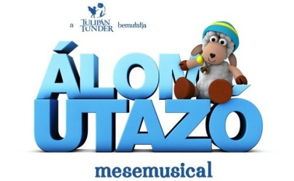
Majka elárult egy titkot
„Van, aki a legpitiánerebb és legjátékosabb játékot is vérkomolyan veszi. Ez vagyok én” – vallja be magáról, a népszerű rapper, Majka egy most készült interjúban. „Nálunk családi barátságok mennek tönkre egy gazdálkodj okosan után” – teszi hozzá. Az interjúban azt is megtudjuk, hogy Majka semmilyen munkájában nem nyugszik bele a középszerűségbe, viszont egy-egy megvalósított álmába hamar beleun, és keresi az újabb kihívásokat. Ezúttal egy újabb álmáról is beszél, ami még nagy titok. Itt látható és hallható: https://www.youtube.com/watch?v=Wij9sNwDYRk
